
EXPERIENCIA DE APRENDIZAJE 22
“Determinamos el número de envases al repartir chicha de jora”

Área Matemática |  | Duración: del 14 al 18 de Setiembre.
Ciclo Avanzado | 1° grado |  | Unidad I

Competencia | Capacidad | Desempeño
Resuelve problemas de cantidad. | Usa estrategias y procedimientos de estimación y cálculo. | Selecciona y emplea estrategias y procedimientos para resolver problemas con números fraccionarios.
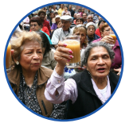
Lee la siguiente situación:
Marcelina y Jorge son dos pobladores de Cajamarca que durante años elaboran chicha de Jora, para la festividad de carnavales y la ofrecen en botellas de ½ L, 1 L, 1 ½ L y 2 L. Ellos nos cuentan que han preparado 50 L de chicha de jora para la venta, los cuales fueron distribuidos en botellas de diferente capacidad.
A partir de la información de la situación, resuelve y responde:
Marcelina y Jorge nos cuentan que, para la venta de toda la chicha, utilizaron 16, 20 y 5 botellas de ½ L, 1L y 2L respectivamente. ¿Cuántas botellas o envases de 1½ se utilizaron para la venta?
……………………………………………………………………………………………………………
¿SABEMOS CÓMO SE DIVIDEN DOS FRACCIONES?
Julia reparte de forma equitativa ½ litro de leche entre sus 3 hermanos, Ccuánto le corresponde a cada uno? Examina los siguientes procesos de solución mediante gráficas:
SOLUCIÓN
La barra representa el litro de leche

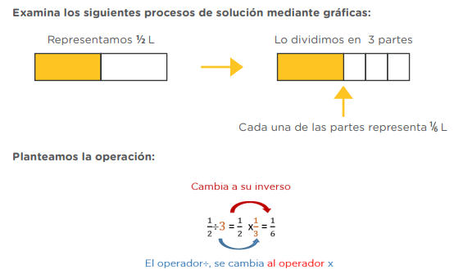

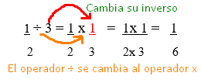

Respuesta: A cada hermano le corresponde 1/6 de lec
NOTA: INVERSA DE LOS NÚMEROS
Inversa de:
  - 2 = 3
3 2

  - 1 = 3
3 1

  - 2 = 1
2
  - 4 = 1
4

PRACTICAMOS
Julia desea embotellar chica e diferentes recipientes. Determina la cantidad máxima de recipientes para embotellar 50 L de chicha.

  - 1 =
2

  - $1L$=

  - 2 L=

  - 3 =
4

TAREA
- Se desea almacenar 5 litros de aceite en botellas de 1/2 de litro. ¿Cuántas botellas serán necesarias

- Imagina que tú vas a vender jugo de naranja en botellas de ¼ L . Si tienes 20 litros de jugo de naranja. Cuántas botellas podras llenar?

